Материалы пятой встречи с Израилем Якушком 23.04.2000

Пятая поездка к Израилю Якушку в Герцлию
23 апреля 2000 года состоялась новая встреча с Израилем Якушком, которого мы посетили вместе с Люсей. Ехали поездом с Бат-Галим в Хайфе, причем поскольку платформа за прошедший год стала на вокзале другая, то мы попали с билетами не с той платформы. Теперь надо брать билеты в кассе на подземном переходе к вокзалу и сразу там выходить на платформу уходящего поезда. Поезд идет с пересадкой в Биньямине, дорога занимает час пять минут.

Запись беседы с Израилем Якушком

Свадьба сестры Баси
И. В 1940 году моя сестра <Бася> вышла замуж за Лейбк Лакунишка, и они сняли квартиру у Лейзера Хаеша. Это был длинный дом. Зайти во двор: с правой стороны жили Лейзер и Фрейда, а с левой стороны <молодожены>. Был двухэтажный <флигель, отдельная> дверь. Внизу был салон небольшой и кухня, лестница деревянная, а наверху была спальня. 17 марта 1940 года была свадьба, там в этом же доме. Пришли все, знаете, когда свадьба, и литовцы приходят, и многие евреи были там, комната маленькая. Я был мальчишка, 17 лет. Бегали мы и Лакунишками, ходили, смотрели.
На свадьбе был Лейзер Хаеш. Позвали его с женой Фрейдой. Сестра моя жила в этом доме до 26 июня 1941 года, когда мы убежали в Россию. Хаеши сидели, я их видел там. Очень они были скучные, он мало говорил. Она говорила. Они сидели там полтора часа. Hatana <свадьба, хупа> уже была, потом только застолье. Он сказал, что устал, поздравил всех и вышел с женой к себе домой. Тогда я видел его в последний раз.
А. Какого числа, вы говорите это было?
И. 17 марта 1941 года, не 1940-го, 1941 года.
А. Так у него же уже квартиру отобрали в 1941 году?
И. Оставили этот дом. Все забрали кругом, а этот дом, другую сторону оставили. Маленькое там было <помещение>, 40 метров.
А. Это то, что они сняли?
И. То, что они сняли. Не больше. Деревянное.
А. Лестница деревянная?
И. Грубая.
Жалко, было очень много фотографий, сделанных во время свадьбы. И все эти фотографии остались в Помуше. У латыша. Там были фотографии Лейзера Хаеша с женой. Много фотографий. После войны сестра моя хотела эти фотографии найти. Искали. Сказали, что этот латыш умер. Часть фотографий нашли, но не все.
<Смотрит в записи своего довоенного дневника, на иврите>.
Такой Маркунас, литовец. Когда заезжаешь в Жеймялис с Крукай по улице Йонишкис, была старая, старая деревянная ветряная мельница Маркунаса. С улицы Линкова тоже была мельница Чупринскаса, но она сгорела в 1937 году.
Были праздники литовские, скоплерма. Ездили все в Линкуву. Боярского машина ездила 20–22 раза, полная машина.
<Показываю фотографию с автобусом>

Автобус Менделя Боярского
(с фотографии 1933–1934 гг.)
И. На этом автобусе 24 июня 1941 г. из Жеймялиса бежало его партийное руководство. На заднем плане дом Лейзера Хаеша (Малая корчма).
А. Это не Боярский стоит впереди?
И. Нет.
А. Израиль описывает мне фотографию с автобусом Боярского.
И. Самый левый в белой рубашке — литовец, он ксендз, он играл в футбол 1.
Рядом правее в белой кепке Ицка Бурштейн 2.
Правее в фуражке, белая рубашка и темный пиджак — шофер автобуса Жилинас 3.
Стоит перед автобусом его кондуктор, родной брат Израиля Ехеска Якушок 4.
Следующий в белой рубашке, светлый галстук и светло-серый костюм, бриджи, Аба-Лейб Цофнас 5.
Рядом, предположительно, я, Израиль Якушок. В 12–13 лет я в таких штанах ходил с резинками 6.
Рядом в белой кепке и рубашке, высокий, Элка Багинский 7.
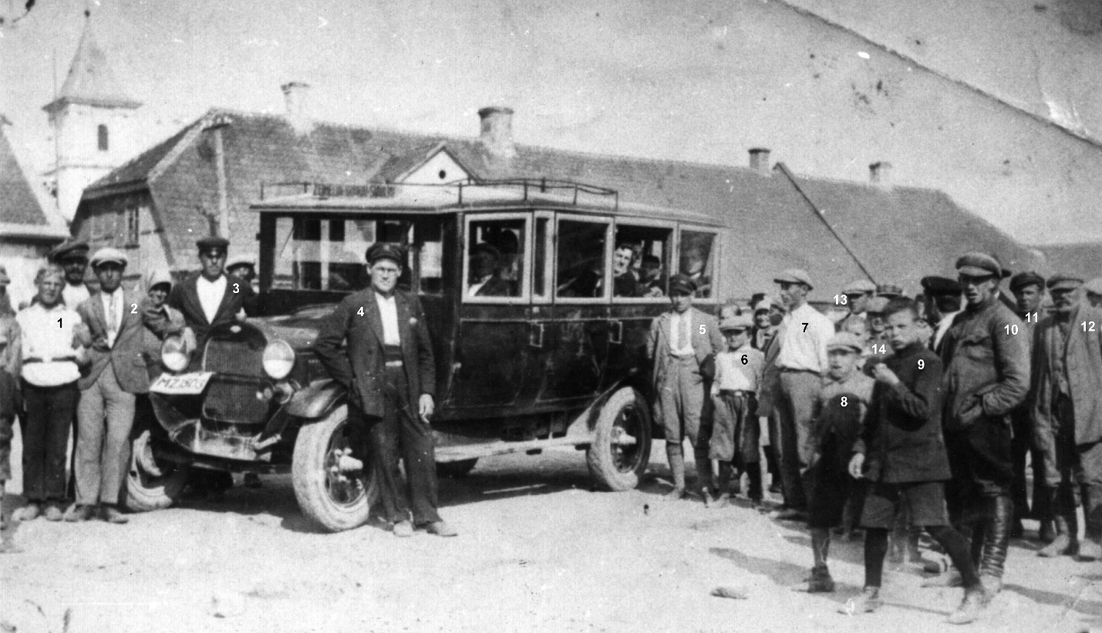
Рис 1. Автобус Менделя Боярского
Впереди, чуть правее маленький мальчик в кепочке — Нотка Флейшман 8.
Самый передний мальчик в коротких штанишках — сын Бузи Эрлиха, имя не помню 9.
Сзади, чуть правее Элки Багинского, в кепке — Матус Лакунишок 13.
В русских сапогах, кителе — Авремл Багинский, брат Элки 10.
Еще правее, кожаная шапка, одна голова видна — Берка Лакунишок 11.
Старый с бородой <знает его, но не назвал> 12.
<Далее долго обсуждаем дом Лейзера, который на заднем плане фотографии с автобусом. Используем также фото 13 от 31.08.1982>
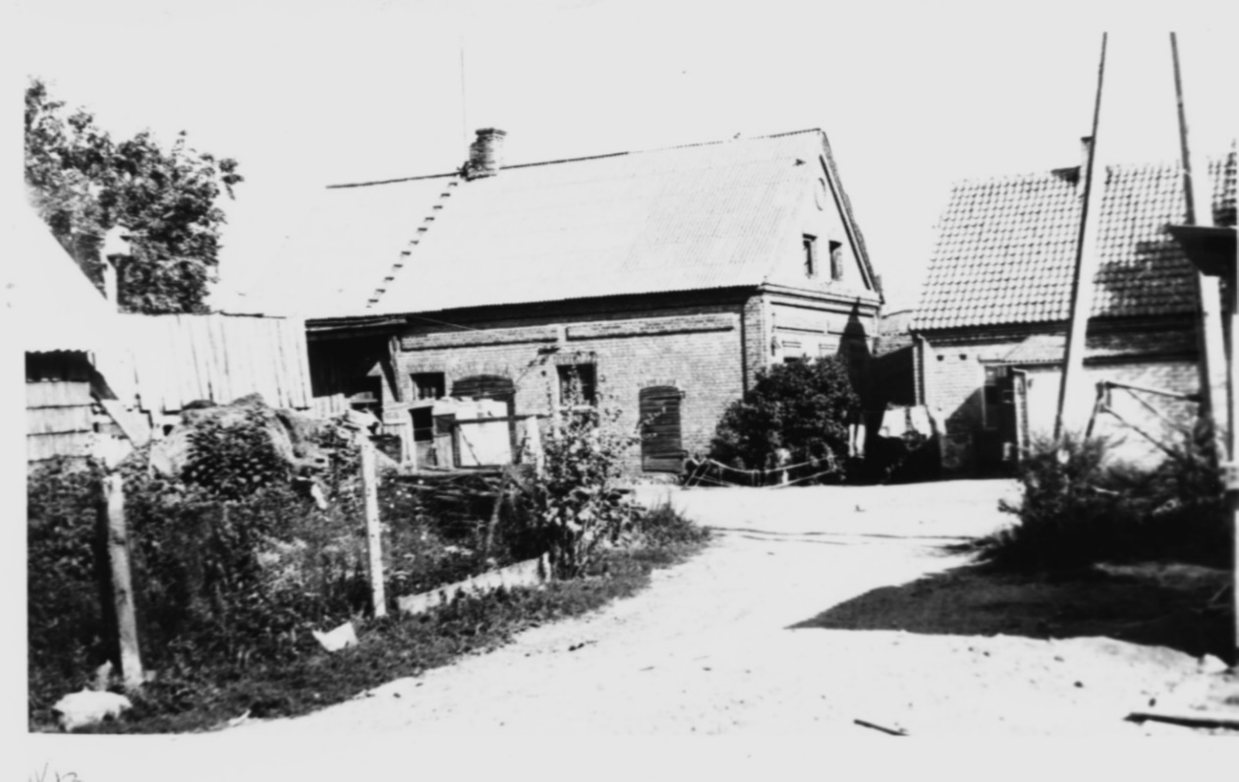
Рис. 2. Вид со двора на бывший амбар и соседний жилой дом.
На обороте фотографии текст карандашом: «13. Вид со двора на дом Лейзера Хаеша, ближайший к костелу и бывший сарай рядом с ним. 31.08.1982. Фото А. Хаеша».
И. Во двор дома Лейзера можно было ходить через ворота с двух сторон: с Базарной площади и с Бауской улицы. Лейзер жил со двора. Израиль ходил с площади, так ему было ближе. На углу на Базарную пл. Глезер, по словам Израиля, имел пекарню <фото 7 от 31.08.1982>. Фото 2 от 31.08.1982, правая дверь — была парикмахерская. Дальше была синагога.
Склад, по словам Израиля, где работал его брат, находился во дворе, там принимали лен и пшеницу. Во дворе был навес для карет и телег — 6–7 мест.

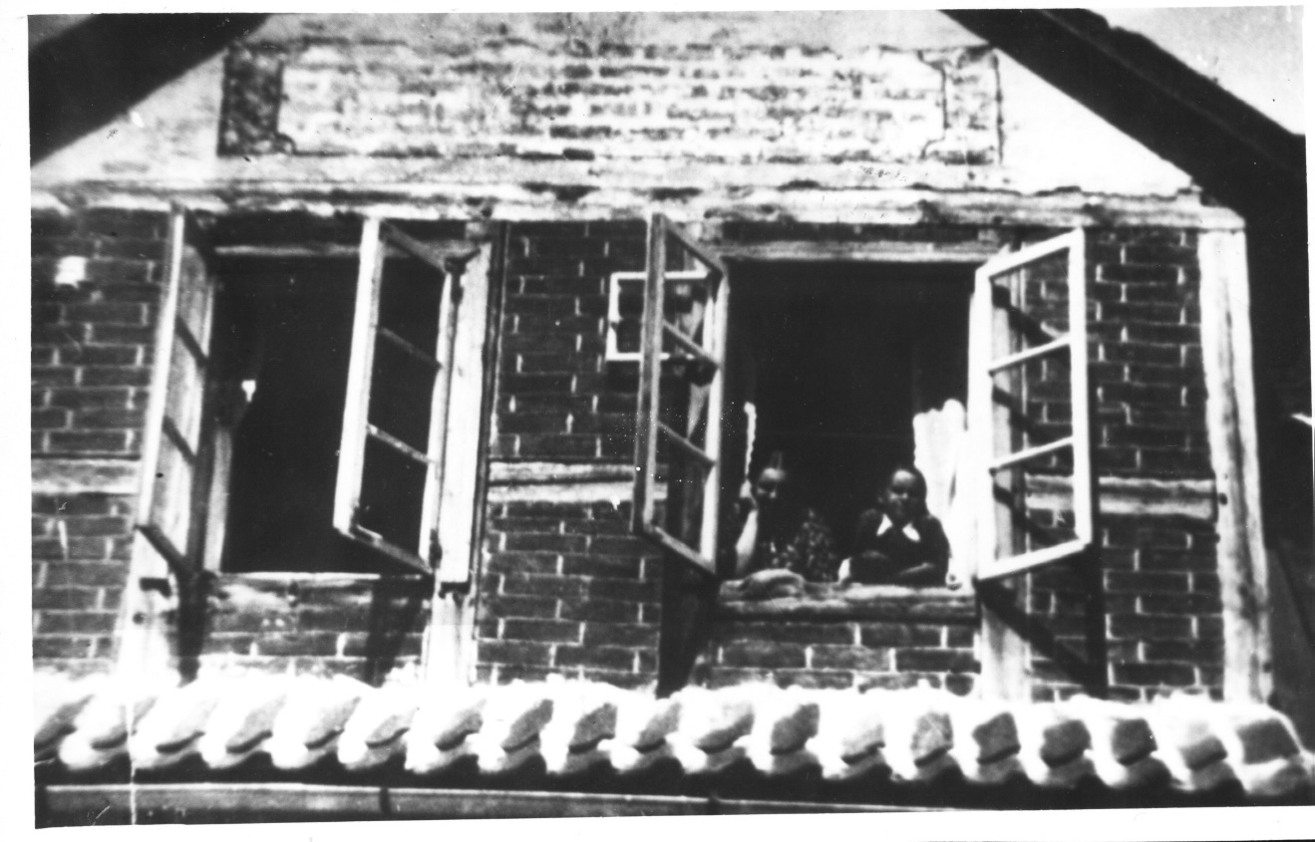
Рис. 3. Жеймялис. Мезонин Малой корчмы. Фото 1930-х годов
А. Кто смотрит из окошка. Не может быть Фрейда Хаеш?
И. Левая может быть Фрейда, а рядом может быть Этка Бурштейн или Хаська Каган.
А. Они контактировали?
И. Не могу сказать.
Мне звонила из Америки Мереле Кристал. Она потомок семьи Лакунишок, которая эмигрировала в Америку в 1907 году. Она урожденная Сегалинас.
Миреле родилась в Америке. Ей 72–73 года. Приехали в 1907 году Матис Лакунишок и Лейзер Лакунишок. Теперь есть в Америке Давид Лакунишок, Стивен Ха-Леви и Моше Ха-Леви. А в Натании в доме престарелых живет Леонид Левин. Это родной брат Миреле. Ему уже под 80 лет. Есть телефон 972 865 5461 (о Якушке узнала от Barry Mann).

Вопросы по прошлогодним записям
«Мать пошла к Нише Загорскому». О чем там говорили?
И. Не знаю, но пришла и сказала Моте: «Иди и бери у Ниши мешок муки. Он же имел мучной магазин. Каждую среду или четверг покупали у него муку. Мама хотела, не хотела ехать. И отец сомневался. Говорил:
— Мы прожили в 1915 году, когда были казаки. Поедем в деревню Балчунаса. Дождемся, когда пройдут войска, и все будет в порядке.
А. Кто говорил, что надо бежать из Литвы?
И. Это мой брат Моше, сестра Бася, я и брат Хаимке. Молодежь. Мы нажимали. Знали, что в Германии евреев презирают.
А. Вы говорили, что пошли по местечку всей хеврой агитировать ехать. Кто входил в эту команду, которая пошла по местечку?
И. Сестра моя, я ходил, брат ходил. Еще несколько. Я знаю, что мы ходили к Гелу. Он был анти <против>. Что они голодали, что они <в России> за полстакана муки продали какие-то золотые вещи. У всех были лошади. У Мана была лошадь, у Гела лошадь, у Тоше была лошадь. У Каган не было лошади, потому что отец их умер. У Флейшмана были лошади, у Якушков, у Лакунишков были. У Бурштейна не было лошадей.
А. Были ли у Лейзера Хаеша лошади?
И. Да, да, были лошади. Я помню, что мы в последний день побежали к Басе запаковаться, запаковали всё. А Лейзер закрылся дома: «Я старик, я то, я сё...»
А. То есть вы с ним даже и говорили?
И. Нет, я не говорил, Бася мне рассказывала. Она знала много. Она жила в этом доме. У Лейзера была не одна лошадь — две-три лошади.
А. У Баси были дети?
И. Есть дети. Но они родились после войны.
А. А они ничего не знают? Может быть, родители что-то рассказывали им? Может быть, какие-то дневники остались, фотографии. Не может быть там какого-то фотоальбома?
И. Я забрал все фотографии. Срага Лакунишок, ее сын, инженер. Он живет в Тель-Авиве. И когда он перешел в квартиру, он сказал: «Я выброшу эти все фотографии». Я сказал: «Что ты выбросишь?! Я забираю их все». И я выбрал все <что были интересны>. А дочка живет в Париже. Она больше знала. Ей больше рассказывали. Она родилась в 1947 году. Он в 1954. Она, может быть, что-то знает, но я не очень в это верю.
А. Так пошли агитировать вы, Моше, а кто еще?
И. Было еще несколько, беженцы, которые убежали с Шауляя, из Таураге, из Кельме. Прибежали в Жеймялис. Жили в синагоге. Спали там несколько дней только. И они тоже агитировали, чтобы бежать оттуда. Особенно, которые были из Таураге. Это на границе с Германией. И они тоже агитировали, здорово агитировали, чтобы бежать. И собрались тогда многие, но в последние минуты отпрягли лошадей обратно и сказали: «Мы переживем».
А. Вы говорите, что наши войска, которые прошли в последний день через Жеймялис, отступали от Риги. Но ведь Рига была взята немцами лишь 1 июля?
И. Я думаю, что они отступали от Йонишкис, от Линкувы. Не от Риги. Рига была свободной еще. Мы же прошли Даугаву. Прошли Помуше.
А. Откуда же они отступали?
И. Они отступали с центральной <видимо по отношению к границе> части Литвы, с Шауляй. Шауляй раньше забрали, 24–25-го.
А. В Шауляе были очень тяжелые бои.
И. Я знаю, в каком месте шли эти бои: Кришкалнис. Там много озер между Кельме и Шауляем. И еще есть река Дубисса. На ней были большие бои. Но часть отступали. Пришли <в Жеймялис> ночью. Маленькие солдаты. Небольшие. Потом им открыли магазин. Продукты им дали. Они платили, не платили. Заведующий магазином был Берка Лакунишок. Мы только пошли в магазин, шпроты накупили там.
А. Меня интересует маршрут вашего бегства, так как ваш рассказ расходится с рассказом Загорского. Он говорит, что шли через Шалоше, Биржи, Скалсканисте (Шенберг), Найри, а вы, что через Бауск.
И. Шалоте. Я ошибся, шли на Биржи, а не Бауск. Помуше на границе Литвы и Латвии, до Найри, было там по дороге. Я помню, так как мы там оставили много вещей.
А. Почему по дороге к Пскову вы говорили о латвийско-эстонской границе, а не латвийско-русской?
И. Там такой есть, «шпиц» называется, рядом эстонско-латвийская граница и литовско-русская. мы всего пару километров шли по Эстонии.
А. Вы говорили, что часть беженцев вернулись с дороги, Флейшман, раввин Шнейдер. Кто еще?
И. Не могу вспомнить.
А. Как название книги о Жеймялисе, которая есть у Чарли Бермана?
И. Не у Чарли Бермана. У Мендельсона. Я ему дал эту книжку.
А. Что это за книжка?
И. Я был в Жеймялисе в 1994 году. Открыли мне музей и там продавали книжечки. В музее. Про Жеймялис и окружение Жеймялиса.
А. Белая такая?
И. Может быть. Там написано, кто убежал. Таруцы убежали. Якушки убежали. Сын Файвла Загорского купил эту книжку и дал мне ее, чтобы передать Мендельсону. Он живет здесь в Герцлии.
А. Что известно о старухе Прухно?
И. В феврале этого года она умерла. Ита Прухно.
А. Как она попала сюда? Прухно ведь не бежали с обозом?
И. Это жена Моти Якушка. Здесь есть дочка и сын. Дочка Шуламит родилась за месяц до войны. Она жила в Ришон Лецион. У Меера Якушка есть телефон. Он знает ее.
А. Вы говорили, что пришли с Линкувы гимназисты и немецкие офицеры. Кто вам сказал, что были немецкие офицеры?
И. Два немецких офицера было.
А. По другим данным не было там немцев.
И. Неправда. Гимназисты с Линкувы пришли и с Лауксодис были кто-то. Это мне рассказывали литовцы. Мольникас рассказывал.
А. Мольникас вроде сам участвовал?
И. После войны, он же был полицейский.
А. Вы говорили, что он отбирал шубу у Лейзера.
И. Было несколько Мольникасов. Почему забрали шубу у Лейзера Хаеша? Думали, что золотые монеты лежат в ней. А Фрейда сказала:
— Дай шубу, дай шубу.
Не Фрейда, а Фрида.
Мольникас раньше гнал коров, которых покупал папа, в Ригу. Потом он стал полицейским в 40-м году, при советской власти. А потом он убежал вместе с нами: он, еще Балчунас и Вилькаускас. Три-четыре литовца были с нами вместе. Они были полицейские. Бежали пешком вместе с нами. Их не взяли в автобус. Автобус партийных работников только взял.
А. И этот Мольникас вам после войны рассказывал?
И. Другой Мольникас. Двое погибли на фронте. Вернулся полицейский Нанартонис. Он рассказывал.
А. Но если он не присутствовал, то откуда знает, что были немцы?
И. Другие литовцы рассказывали. Я не помню фамилии. Есть их фотографии. Мы фотографировались после войны. И папа там был. Они рассказывали. Потом есть одна женщина, Гудайте или как-то иначе, у которой все написано. Все она знает. Мне, когда был в Жеймялисе, предложили пойти к ней. Но я не пошел, потому что я уже с ней говорил раз. Файвл Загорский говорил с ней.
А. Мне бы хотелось поговорить с Залманом Берманом и Ривкой Берман. Они, вероятно говорят на русском языке.
И. Да. Залман говорит. У него есть двоюродная сестра в Ленинграде, она врач. Родилась в Каунасе.
А. В рассказе о том, что вы были суфлером, я не понял, что такое In geheg noch a man.
И. Geheg — бежать, гнаться. Там две сестры влюбились в одного мужчину, и это привело к трагедии. «Погоня за мужем».
А. Где находилось место, где, по вашим рассказам, собирались и болтали жеймялисские евреи?
И. Присба — это место называлось. Мама всегда ругала папу, что несколько часов он там болтал. Дом Милюнского. Это было на углу Базарной пл. и ул. Йонишкис. Мы, дети, ходили туда подслушивать, а нас гнали.
А. Вы говорили: «Все Багинские братья».
И. Трое <Херцке, Элка, Хацке> погибли. Я у них дома был, как в своем доме. Элка погиб раньше в советской армии в 1941 году. Он сын Йосифа. А Авремл позже. С моим Хацке, Гершке и Йошке Лакунишками».
А. Мне не ясно, как все-таки погиб Хацкель Якушок, в Жеймялисе или нет?
И. Нет. Они дезертировали из советской армии. Они бежали обратно в Жеймялис, Элка, Хацке, Гершка. И их поймали литовские партизаны и их застрелили.
А. Гершка и Хершка — это одно и то же?
И. Гершка и Йошке Лакунишки. Йошка — это Йосиф.
А. Хацке и Хецке — одно и то же?
И. Да. Одно и то же.
А. Вы говорили, что Ешуа Лакунишок есть где-то в Израиле, в Холоне.
И. Да, ему 75 лет. Я говорил с ним. Он помнит Лейзера Хаеша. Я о нем с ним говорил.
А. Он, может быть, что-то помнит?
И. Нет, он ничего не помнит больше меня.
А. Шмуель Таруц в Натании, вы говорили.
И. Он умер уже. Он уехал в Израиль в 1936 или 1937 году.
А. Вы говорили с кем-то на похоронах в Раанаане. Очень религиозные. Это не Эстерсоны?
И. Да. Он пишет книгу с 1500 года, чуть ли ни с эпохи Ивана Грозного. Он находит всех, всех. Он пишет о семье, сначала, откуда корни. Это Берман знает хорошо, что Эстерсон пишет. Когда сын женился, я послал им приглашение. Но они не приехали, так как боялись, что пища не кошерная. Мне это рассказывал Чарли Берман. Эстерсоны живут в Раанаане.
А. Чарли не пишет сам книг?
И. Он работает в «Хай-тек». Работает здесь в архивах. Имеет связь с заграницей. Он хорошо знает английский язык. Примерно он моих лет. По-немецки не говорит, но несколько раз говорил мне, что хочет научиться по-литовски.
А. Аба Милечик в Герцлии. Нельзя ли найти по телефонной книге его телефон?
И. Не знаю, живой ли он еще. Нет связи с ним. Не могу сказать.
А. Вы говорили, что в Герцлии живет какой-то сын Загорского, не Файвла, а другого. Где?
И. Это Мендельсон, Загорской была его мать. Он тоже из Шауляя.

Домовладельцы и жильцы.
А. Описание жителей Линковской улицы мы в прошлый раз пропустили. <Использую современный цветной план, полученный от Мана. Указываю на полукруглый дом N25>.
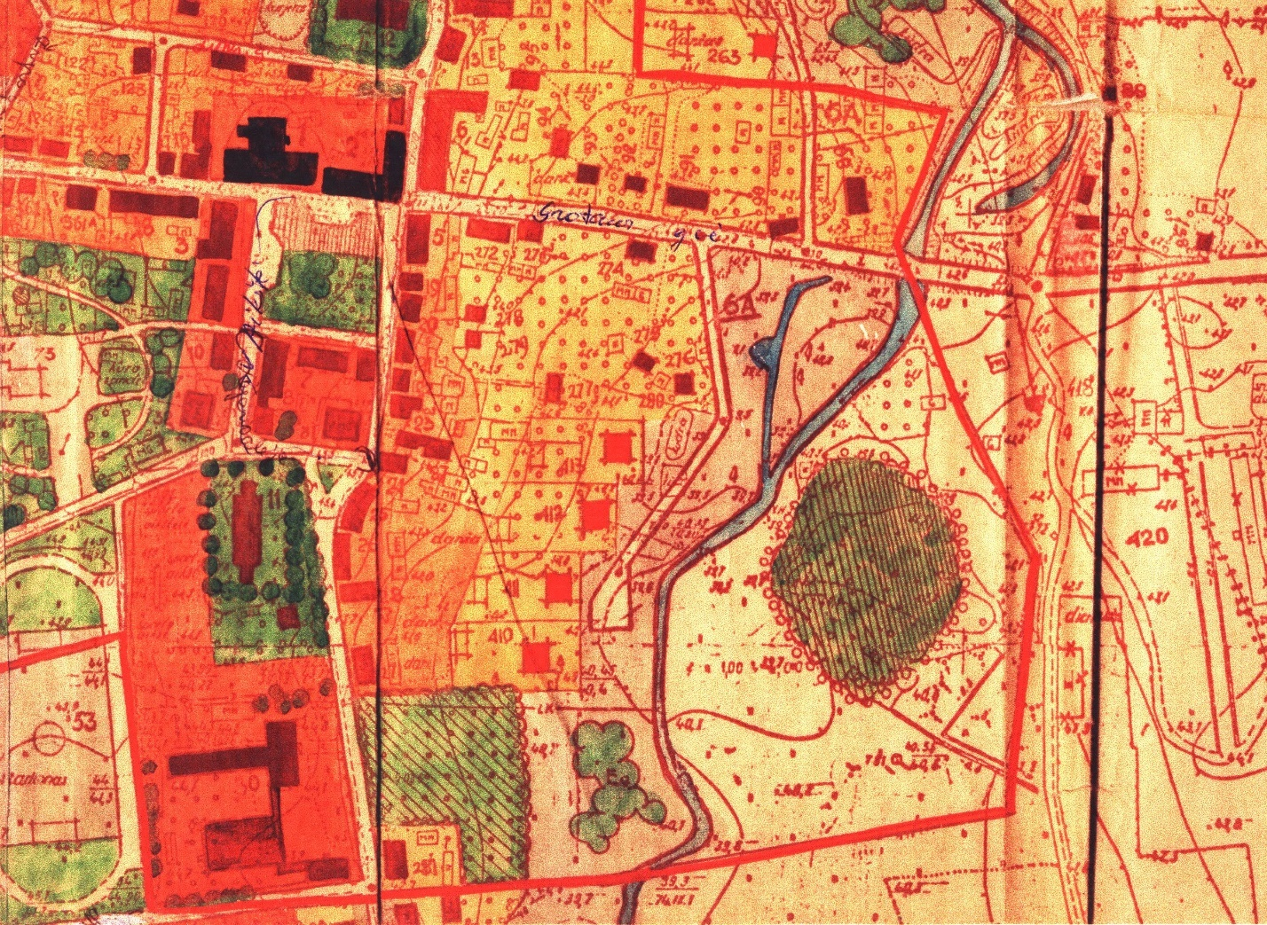
Рис. 4. План Жеймялиса. До 2000 г.
И. Деревянный дом. Файвл Загорский жил здесь.
А. Правильно. Эти дома принадлежали когда-то Абрамовичу.
И. Это двор Абрамовича здесь.
А. Который торцом стоит?
И. <По видимому, Израиль переходит к дому N24>. Это школа была до 1928 года. Кирпичный красный дом. Стоит теперь тоже.
А. <Пытаюсь уточнить какой дом> Значит, между домом Загорского и домом, стоящим торцом, перпендикулярно...
И. Загорский жил здесь. Дом двухэтажный <не вполне ясно какой>.
А. Полукруглый, это Загорского дом, или Загорский жил дальше?
И. Дом был длинный. Здесь была <слесарная> мастерская Лейбы Лакунишка. А здесь дальше он был уже двухэтажный, как корчма. Там как будто бы гостиница была.
А. На втором этаже?
И. Кагн <Каган>, он здесь в Израиле один живет. Не Хаська Кагн, а другие. А дальше здесь жил Цофнас.
А. Следующий за полукруглым домом, дальше в сторону ул. Линкува Цофнаса дом.
И. А это была школа.
А. Я не могу понять, который Цофнаса. Который перпендикулярно?
И. Да, вход был отсюда, с Линковской ул. Сзади за школой шел двор Алтера Абрамовича. Был большой, большой двор, и там были склады его. Он же покупал все.
А. А дальше еще с таким промежутком некоторым отстоящий дом?
И. Здесь был магазин. Вольфсоны жили.
А. Самый последний дом.
И. И здесь моя бабушка жила.
А. Как девичья фамилия была вашей бабушки? Не помните? А как звали?
И. Сара. Мать папы. Йосиф Якушок был муж ее. А потом они перешли жить ближе к площади, за полукруглый дом, соседний с ним. Здесь родилась двоюродная сестра моя. Она умерла уже в Каунасе. Дом принадлежал литовцам. Маленькая квартира у нее была.
А. Кто вы говорили еще жил в полукруглом доме?
И. Нет, я ошибся, в этом доме была библиотека литовская. Газеты литовские читали. Я ходил читать. А чуть дальше речка Берштелис проходит в этом месте.
А. Нет, речка Берштелис в стороне.
И. Тут жили бабушка и дедушка.
А. Два дома рядом.
И. И рядом жила дочка ее Шейна с мужем Каро. Он служил в армии русской.
А. Речь о соседних домах, выходящих на Линковскую ул. А еще дальше к площади?
И. Там дальше уже дом большой. Он есть на моей фотографии. Литовский, двухэтажный красивый, построенный уже в 30-х годах.
А. Кто тут жил?
И. Врач. Евреи здесь не жили в этом доме.
А. От полукруглого дома 3-й дом в нем евреи не жили. <Возможно, здесь есть моя ошибка в счете> Дальше?
И. Дальше была пекарня литовцев. А дальше уже двухэтажный дом красного кирпича. Он стоит уже на углу площади. Там был магазин внизу литовцев и потом магазин, о котором я вам сказал, из которого пришедшие русские солдаты взяли все продукты.
А. А дальше на площади?
И. Дом такой же, вглубь он шел. Это был мануфактурный магазин. Еврей был. Я не помню его имени <Ранее Израиль говорил, что это брат Загорского>. Он всегда курил, совал окурок в рукав. На углу был Ниша Загорский, а между дом жил шапочник. Лейб. Хорошие парни были, три брата. Потом они уехали в Шауляй. Отец их был шапочник. Фамилия есть там тоже <в его списке погибших>. Я не помню сейчас.
А. Я не понял в прошлый раз, где вы жили, где дом, который вы снимали.
И. Дом выходил <углом> на Базарную площадь.
<Долго разбираемся, где находился дом Бальчунаса, в котором снимали квартиру Якушки. Израиль не разбирается в цветном плане, который я ему показываю. Тогда я рисую ему сам Базарную площадь. Он понимает мой рисунок и указывает, что его дом примыкает к западной стороне площади, он первый справа на улочке, идущей от площади к лютеранской кирхе и расположен как раз напротив аптеки. На плане 1897 г. N28 (Исроеля Грина). На современном плане N10>.
А. Вы упоминали Этку Багинскую в Израиле.
И. Я не имел с ней связи.
А. Какого примерно она года рождения? Моложе, старше вас?
И. На 3–4 года моложе. <1924–1925 года>
А. Как имя отца?
И. Йося Багинский. Он был портной. Мать Рейза или Роха, я не помню хорошо.
И. <возможно пропуск в записи>. ... 1929 года. Моя двоюродная сестра живет в Ленинграде. Фамилия русская, не помню. Муж ее русский.
А. Как звали Вашу мать?
И. Фейга. Она 1886 г. рождения. Ее родители Крецмеры.
А. Теперь ясно, что вы родственники Эстерсонов.
И. Я получил письмо из Германии. Мой брат один погиб в Майданеке, вернее не в Майданеке, а... Получил письмо сын мой. Они не нашли меня. Я жил в другой квартире в Тель-Авиве. И там написано, что брат мой Лейви Якушок был арестован 16 августа 1941 г. на ул. Кристайчо в Каунасе. Он был на принудительных работах на аэродроме в Каунасе. По-немецки все написано.
А. Где это письмо? А. Принесите, пожалуйста.
<Копия получена от Якушка и не содержит ничего нового для Израиля, кроме номеров заключенного>.
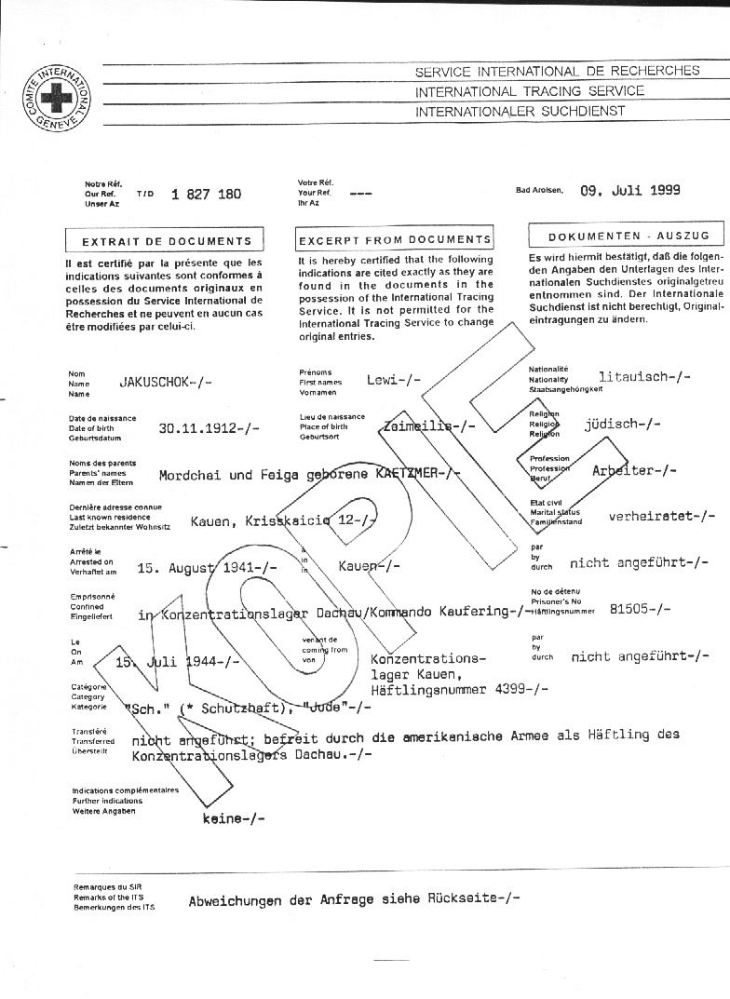
Рис. 5. Письмо-ответ о судьбе Лейви Якушка
И. Эстерсон пишет с 1500 года. Он берет всю семью. Доходит до последнего.
А. Он написал мне, что его жена из Жеймялиса.
И. Нет, она родилась в Америке.
А. Корни из Жеймялиса.
И. Да, корнями из Жеймялиса.
А. Кто жил в угловом доме с <западной стороны> Базарной площади на ул. Йонишкис?
И. Здесь была пекарня Якубовича. Весь дом Якубовича, здесь печки стояли его и это <оборудование> занимало весь дом. На втором этаже жила его семья. Трое детей было. А дальше на ул. Йонишкис уже жила моя бабушка и тетка Шейна. Они перешли с ул. Линкува сюда. А там дальше жили Гель и Хаська Каган и Милюнский и литовец. Все по этой стороне.
По другой жили Исраель Хаеш, Флейшман, Трумпф, Мана родственница.
А. Кибарский, это фамилия?
И. Да. Он врач. Я его здесь встретил.

Уточнение боевых эпизодов
А. Опишите, пожалуйста, подробности вашего участия в бою под деревней Алексеевкой.
И. Мы стояли Орловским фронтом в запасе.
А. Меня интересует сам бой.
И. Был снег метр в глубину. Шли мы пешком, каждую ночь, много километров, а кушать не давали, так как кухни отставали.
А. Пришли ночью, стреляют. Большая деревня, 7 км тянется. Там бросили нас сразу на фронт. Немцы отступали там. За Алексеевкой задержались. Деревня Семидворка там была. Нас не подготовили никак, бросили ночью на передовую линию. Снарядов не было. Я был тогда в 76 мм артиллерии. Снаряды остались <позади>, не было, чем стрелять. Только винтовки. А в Семидворке, небольшой деревне на возвышенности, два-три немца с пулеметами. Начали нас косить. Прямо падали как <неразб>.
А. Вы тоже шли в атаку или артиллеристы оставались сзади?
И. Да, да, шел в эту атаку. Потом нас сняли, как будто бы мы должны подготовить пушки стрелять. Утром затихло. Сказали, очень много убитых.
А. И вы шли и рядом с вами падали люди, или вы где-то во втором ряду шли?
И. Нет, мы шли в первом ряду. Счастье, что в меня не попали. В каждой роте было 75–80 евреев. На вторую ночь, сняли нас с передовой линии. Мороз! Снег был как песок, когда идете на пляж. Нет снарядов для орудий.
Запрягли лошадей. Дали указание, вывезти всех убитых с поля боя.
А. Вы наступали на Курской дуге, вы рассказывали, что взяли Орел. Что-нибудь об этих боях расскажите. Вы еще выступали там как артиллерист? Что вы там делали?
И. Я там был еще артиллеристом. 5 июня (или июля, не помню точно), летели немецкие самолеты, нельзя сосчитать сколько их шло, нельзя! И они пролетели нас и не бомбили. Где бомбили? За нами. Там стояли танковые дивизии. Там, рассказывали, разбомбили 60 танков, я точно не могу сказать сколько. Зенитная артиллерия все-таки сбила несколько «мессершмитов». Потом на второй день ночью пошли мы в атаку. Бомбили немного. Там в Курской области нет лесов. Там ровное место. Изредка кустарник. На вторую ночь, всех артиллеристов взяли и послали на передовую линию вырыть траншеи и ночью, часов в 11–12 атаковать немцев. И ночью была атака. Я тоже участвовал в ней.
Мы атаковали не успешно. Часть вернулись обратно, часть погибли. Нас сняли.
Это была Орловско-Курская дуга. Потом слева, справа танковые дивизии и пехота, и артиллерия начали нажимать на немцев и закрыли их в котел. Потом наши, были еще солдаты, погнали <немцев>, мы вошли в Орел.
А. Вы рассказывали о воре, который вас кормил, сало воровал.
И. Волчёк?
А. Я не могу понять. Одного вы называли Богомольников, а другого Юкс.
И. Юкс — это был эстонец с Ленинграда. Это вор-специалист. А Богомольников играл на мандолине, пел красивые песни.
А. Кого вы тащили с поля убитого за ноги?
И. Это был Богомольников, комсомолец, секретарь комсомольской организации, высокий - 180 см. Он всегда был голодный.
А. А Волчёк?
И. Погиб. Он меня «жидовская морда» обозвал. Я ему дал прикладом автомата. Он спрятался в трубу, образующую маленький мостик. Волчка отвезли в больницу. Потом офицер начал со мной разбираться. Имел дело с комиссаром. Комиссар Меер Шер, сам еврей, но не любил евреев: «Как это! Не имеешь права самосуд делать!» Это было в Белоруссии в конце 1944 г.
Залман Берман, с которым я говорил, сказал, что свадьба Баси была, где был магазин. Выходят окна на Базарную площадь. Он сказал. Лейзер Хаеш жил в доме, где окна выходят на Баускую ул. и на Базарную площадь. Я почему его спросил, потому что он больше знает. Он в Паневежисе был. Он там учился в ешиве. Таруц, где жил, я точно сказал, Янкелевич точно, Боярский точно. Якубович угловой дом с пекарней точно.

Просмотр фотографий от Ханы Гел
<Рассматриваем фотографию перед синагогой. Людей идентифицирует Израиль, я повторяю его слова. Справа — налево>.
(38) Моше Якушок, самый правый.
(28) Шмуель Кремер, следующий, голова торчит в кепке Шмуель Кремер.
(37) Берка Лакунишок, рядом с первым, светленький воротничок, серенькое пальтишко. В кепке.
(27) Фройка Якушок, сзади, в сером пальто, задний ряд второй.
(36 Не помнит имени, молодой человек в черном.
(26) Матеска Лакунишок, сразу сзади за неизвестным в черном.
(35) Ицка Бурштейн, следующий, седьмой слева.
(25) Шмулька Гель, в сером пальто, следующий, он был в Париже.
(34) Каган, девочка спереди, но другая, не та, что в Ришон-Леционе, имени не помнит.
(24) Шмулька Таруц, левее Каган, стоит под окном.
(33) Любка Ман, перед ним, соседка с Каган
(23) Борух Иткин, стоит под окном, торчит высокая голова.
(32) Рохка Глезер, маленькая девушка в светленьком пальто.
(22) Арка Таруц, левее немного, голова над ней. <При повторном просмотре увеличенных фото назвал его Гиршка Таруц>
(31) Шифка Табак, девушка в черном пальто перед Аркой Таруцом.
(30) Рохка Иткин, высокая, мохнатый воротник, темное пальто.
(21) Орка Ман, отец Бэрри Манна, который в Америке живет.
А. Нет, он уехал в Южную Африку?
И. Да, но он был с моим отцом. Они торговали коровами и возили в Ригу. Это Ман. Он был здоровый такой! В 30-м году они уехали, Орка Ман.
(29) Девушка в клетчатом пальто, знает ее, но имени не помнит.
(20) Молодой человек за ее спиной, не ясно кто,
(19), (18) Две девушки, фамилии не помнит
(8) Янкелевич, между ними, правая голова у левого окна.
(18) Хайка, жена брата Чарли Бермана, забыл фамилию, их было три сестры.
(7) Волович.
(17) Штирка Марчунская, ниже? маленькая в гимназическом капоре.
(16) Хайка Марчунская, сестра Штирки, светлый воротник, гимназический капор.
(6) Цемахка Якушок, позади Хайки, он погиб на фронте.
(15) Зелда Лакунишок, рядом с Хайкой, потом стала Шер, высокая девушка.
(5) Не известно.
(4) Матеске Лакунишок, в светлой кепке.
(13) Предположительно Янкелевич, чуть левее Файвла Загорского.
(12) Не помнит.
(3) Файвл Загорский.
(11) Ман, третья слева в темной шапочке.
(1) Не помнит.
(9) Кто-то из Манов, держит флагшток.
Справа — литовский флаг желтый, красный, левый флаг -общества Маккаби.
<Фотография "Chana 2" от 11.X.1930>
1 Лейбка Цофнат
2 Хайка Марчунская
3 Генахке Таруц
4 Каган, старшая сестра Хаси Каган. Хася и подарила эту фотографию мне во время встречи с Ханой Гел.
5 Шифка Табак
6 Ицка Бурштейн
7 Моше Гель
8 Файвл Загорский
<Фотография "Chana 8">
И. Это в Жеймялисе, поверочный пункт Литва-Латвия <таможне>. я там был. Вероятно, эта семья приехала с Риги. Я их не помню.
<Фотография "Chana 7">
Стоит Моше Гель. Сидит его отец. Он был большой шутник. Сидят во дворе. Сарай такой. Шмульке Гель <не ясно, имя ли это старика, так как в беседе я поправил, что не Шмулька а Моше>. Он жил в Решон-Леционе.
<Фотография "Chana 3">
1. Аба-Лейбка Цофнат
3. Гиршка Таруц
2. Отец был шапочник
А. Это не Кремер?
И. Не Кремер
4. Моше Гель
5. Не помнит
<Фотография "Chana 4">
1 Иткин
6 Моше Гель
Остальных не назвал: «Не помню, это в 30-х годах».
<Фотография "Chana 6">
2. Кац
9. Моше Гель
4. Файвл Загорский
5. Янкелквич, предположительно. Имя не помнит, та, которая училась в Каунасе в университете. По-моему Иосиф Шульгейфер, которого спасли ксендзы, это был ее ребенок.
10. Шмулька Таруц.

Просмотр фотографий из альбома Израиля Якушка
Продолжение беседы с Израилем Якушком. Он рассказывает, кто именно на каких фотографиях изображен.
<Y7 из альбома Израиля Якушка>
17 Чарли Берман
23 Тоше
18 Тоше, два брата, они родственники Гель
1 Батя Якушок, шапочка такая у нее
7 Фрейдка, фамилию не помнит.
20 Раська Флейшман
12 Ханка Каган.
13 Милюнский, который имел мельницу
9 Любка Ман.
А. 14 — это что учитель?
И. Это не учитель, это «Ха Шомер ха Цаир». Там в основном были девочки, а в «Бейтар» были мальчики.
<переход на следующую дорожку аудиозаписи>.
<Y26 из альбома Израиля Якушка>
И. Это школа.
1 Израиль Якушок
17 Хаим Якушок, брат Израиля Хаимке, танкист
4 Абка Милечик
3 Лакунишок Ешуа, тот который еще живет в Израиле
6 Якушок, в Африку поехал.
32 Волович, учитель
33 Грин, учитель
41 Нотка Флейшман
19 Ханка Милечик
18 Тоше, <неуверенно, говорит:> «Я путаю, может быть, еще».
21 Ривка Берман
23 Юдка Якубович
<Y28 из альбома Израиля Якушка>
1 Лейба Лакунишок
2 Авремка Багинский
3 Моше Якушок
4 Гель <Моше, добавил я к словам Израиля. Видимо это ошибка — расхождение с прошлой идентификацией>
5 Гершка Таруц
6 Гершка Хает
7 Аба-Лейбка Цофнат
8 Фройка Якушок
9 Ицка Бурштейн
10 Меир Якушок, он живой
11 Хаимке Лакунишок
<Y42 из альбома Израиля Якушка>
И Слева гоим. Это дом двухэтажный с Линковас улицы. Переулок такой.
4 Лейба Лакунишок.
3 Мольникас.
А. Тот, который полицейский, или тот, который стрелял евреев?
И. Много детей было там, я не могу сказать.
<Y46 из альбома Израиля Якушка>
2 Исраель Хаеш
12 Авремка Багинский
10 Лакунишок
5 Берка Лакунишок
Все евреи тут. Это в Шауляе.
<Y47 из альбома Израиля Якушка>
И. Смешанный состав.
11 литовец. офицер
7–11 все литовцы
3, 5, 8 три брата, которые жили в Клайпеде, литовцы, играли в сборной Израиля? <видимо Литвы>. Приезжали помогать жеймялисской команде выиграть в круговой игре <чемпионате>. Полосатые — маккабисты. Это две команды, не одна команда. Называлась команда "Шалмас". В 37 году все молодые ребята, большинство уехали из Жеймялиса.
Хаим Лакунишок,
ксендз, который играл...
2 Гершка Таруц.
1 литовец, Янкаускас или Янулис, он играл в Маккаби все время
А что в Маккаби были литовцы?
И. В Маккаби были евреи, но одного-двух литовцев держали, когда в Маккаби все молодые разъехались. Капитан был Лейба Лакунишок. 3–4 еврея на снимке
<Y70 из альбома Израиля Якушка>
Блюмка Лепар —- первая слева
Ханетка Гель, Любка Ман, Бася Якушок, Штирка Марчунская, Хайка Марчунская
А. Вы так быстро называете, что я не успеваю записывать.
И. Нечего писать здесь, мы это раньше смотрели.
А. Ну, ладно
<Y77 из альбома Израиля Якушка>
Снимок в местечке Куршенай, около Шауляя. Перечисляет номера евреев, не называя фамилий:
12 Багинский
3, 6, 7, 10, 11 — евреи
А. Багинский — рассказчик, который служил в царской армии?
И. Багинский — портной
А. У него сапоги были?
И. Нет, у Бурштейна. Азриель Бурштейн снял во время революции с какого-то поляка сапоги и приехал в Россию, где с него их «снял Сталин в России».
Жена Багинского была сестрой Виленчиков. Богачи были Виленчики. Их было два брата. Они на улице Йонишкис имели склад большой, покупали семена, лен, потом распродавали. Так они жили. Потом один купил аренду земли, за городом. Стоит этот дом еще. Я, когда проехал с Крукай, виден этот дом. Там было еврейское пастбище рядом, 4 гектара.
Багинский был хороший портной по шинелям. Все полицейские у него шили. Но были бедные люди — четверо детей, я ходил к ним. Авремка Багинский. Он кончил 4 класса гимназии. Он служил в литовской армии. И он был левый <левых взглядов>. Он был в «Бейтар».
А потом, когда пришли русские, оккупировали Литву, он стал первый секретарь. Знал хорошо литовский язык. Он был в Жеймялисе недолго — два-три месяца. Потом его перевели в Шауляй. Стал там секретарем по промышленности — по производству. Брат его Элка Багинский, сестра Этка Багинская и еще брат Тувка Багинский. Тувка умер в Ташкенте от болезни. В 1941 или 1942 году.
Этот Багинский, портной, был очень нервный человек. Когда все дети убежали, он с женой остался в Жеймялисе. Погиб, как все жеймялисские евреи.
Манн мне сказал так: «Поезжай со мной в Жеймялис». — «Куда я поеду, я же был несколько лет назад».
Он говорит: «Ты знаешь каждый дом» — «Знаю каждый дом и, кто жил в этом доме, тоже знаю. Когда вспоминаешь, лучше».
Я люблю это, но мне не с кем это обсуждать. Только с Залманом Берманом я могу поговорить. Какие были тяжелые времена. Как евреи жили там. Как на базар ходили. Как конфеты зарабатывали. Были маленькие. Не было возможности учить их тогда. Их посылали в Шауляй. В Жеймялисе не было производства, не было ничего, надо было с чего-то жить. Я говорю по телефону с ним, почти каждую неделю.
А. Ешуа Лакунишок где живет?
И. В Холоне. Он с 1937 жил в Шауляе, но я больше связан был с Жеймялисом. Есть еще Меер Якушок.
А. Кто их отец? У них там разные отцы, они не родные братья?
И. Их было 7 братьев и сестра. Матеска,..
А. Кто отец их?
И. Моше, а мать Добра Лакунишок.

Редактирование, форматирование, иллюстрирование и пояснения текста — автора публикации.
Встреча была посвящена в основном уточнению и дополнению сведений, сообщенных Израилем на прошлых встречах. Иногда разобраться точно в его сведениях так и не удалось.
См. ИнтервьюЗИ2.docx Рис.5.
См. ИнтрервьюЯИ4.docx Рис. 3.
Израиль Якушок называет милиционеров полицейскими.
Вся эти часть беседы «Домовладельцы и жильцы» крайне неясная. Гораздо более четкое описание домов на ул. Линкувос в рассказах Файвла Загорскиого. Дом Бальчунаса оказывается следующий, чем понималось в предыдущих интервью.
За прошедшее время Barry Mann увеличил фотографию и проставил на ней цифры. Chana Gel - Chana Gel - Chana 1 Left TEXT (mannbarry.net) Chana Gel - Chana Gel - Chana 1 Right TEXT (mannbarry.net) Дата обращенияЯИ;/d 20.08.2022.
См. ИнтервьюЯИ4.docx Рис. 17.
Chana Gel - Chana Gel - Chana 8 TEXT (mannbarry.net) Дата обращения 20.08.2022.
См. ИнтервьюЯИ4.docx Рис. 18.
См. ИнтервьюЯИ4.docx Рис. 13.
См. ИнтервьюЯИ4.docx Рис. 14.
См. ИнтервьюЯИ4.docx Рис. 15.
Вместо размещения фотографий в тексте этой публикации указываться их обозначения на указанных шести сайтах. (Y01–Y13) http://www.mannbarry.net/Zeimelis/Photos/Yakushok/album/index.html (Y14–Y27) http://www.mannbarry.net/Zeimelis/Photos/Yakushok/album/index2.html (Y28–Y42) http://www.mannbarry.net/Zeimelis/Photos/Yakushok/album/index3.html (Y43–Y56) http://www.mannbarry.net/Zeimelis/Photos/Yakushok/album/index4.html (Y57–Y70) http://www.mannbarry.net/Zeimelis/Photos/Yakushok/album/index5.html (Y71–Y80, Y1946) http://www.mannbarry.net/Zeimelis/Photos/Yakushok/album/index6.html Дата обращения 22.08.2022.
Раньше Израиль говорил, что Тувка Багинский умер от дизентерии в татарской больнце, что, видимо, правильнее.

